附件4
重庆市青少年创新人才培养雏鹰计划研究项目
学员结业报告

项目名称：基于人工智能方法的基因树和蛋白树系统比较研究
学员姓名： 张茹涵
所在高中： 重庆市第十八中学
高校导师： 李 勃
中学导师： 田婧先
培养高校： 重庆师范大学
依托平台： 生命科学学院生物化学实验室

重庆市青少年创新学院制
2023年6月
一、专题课题培训基本情况（500字左右）
1.集中通识培训情况
通过这个项目，我学习了生物信息学的相关知识，它将计算机科学与生物学紧密结合在一起，为研究和理解生命的本质提供了新的视角和方法学习这些知识，为未来从事生物学和计算机科学等领域的研究打下良好的基础。
通过这次学习，锻炼了我数据分析和编程的技能。在学习过程中，我需要处理和分析大量的数据，以此来了解生物体内的基因组结构、功能和调控机制等方面的信息。同时，生物信息学的应用需要掌握计算机技术和R编程语言，这对于高中生以后从事相关领域的研究和工作有很大帮助。
最后，生物信息学的学习可以培养我们的创新能力和团队协作能力。在学习过程中，我需要动手解决实际的生物问题，并且需要与同学一起共同完成一个项目。这样的学习模式既可以让高中生发挥自己的创新能力，也可以帮助我们了解团队协作的重要性，提高团队合作的能力。
综上所述，我学到了课本以外，更加全面的生物学知识，还锻炼出了数据分析、编程和团队合作等多方面的能力，为未来的学习和职业发展打下良好的基础。
2.专业课程培训情况
在这个项目中，我学到了R语言的基本使用方法。R是一种被广泛应用于数据分析和可视化的编程语言，而构建进化树是生物学中非常重要的一个领域，可以帮助我们研究物种之间的关系以及其演化历史。学习使用R语言构建进化树，能够让我们更好地理解进化的概念，也能够提升我们的数据分析和编程能力。
3.成果交流与展示情况
我们筛选出生命科学领域研究较多的16个代表性物种，并从NCBI数据库的生命之树上提取出这十六个物种对应的物种树（图1）。
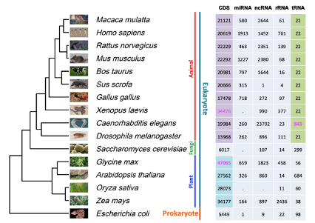
图1：本研究基于16种代表性物种分类信息所构建的进化树
二、专题课题研究基本情况（1500字左右）
1.主要研究内容及本人参与情况
该课题研究通过使用R语言和RStudio等软件，在DNA（或蛋白质）序列比对的基础上，实现分子系统发育树（即进化树）的构建。获得DNA和蛋白质两棵进化树（即基因树和蛋白树）后，分别和NCBI中的标准系统发育树比较，从而得出结论，基因树还是蛋白树与标准的物种进化树更像，即初步回答DNA和蛋白质谁更能体现进化历程这个进化生物学中的重要问题。
在本项目中，我主要参与了搜索资料、制作项目的研究背景以及进化树的构建等工作。具体完成内容如下表所示：
参与工作 | 具体研究内容
资料收集 | 收集代表性模式生物的分类信息等
研究背景调研 | 调研该项目的相关研究背景
进化树的构建 | 在R语言环境下，通过基于距离的算法构建进化树
2.参与研究内容的主要研究方法、技术路线及成效
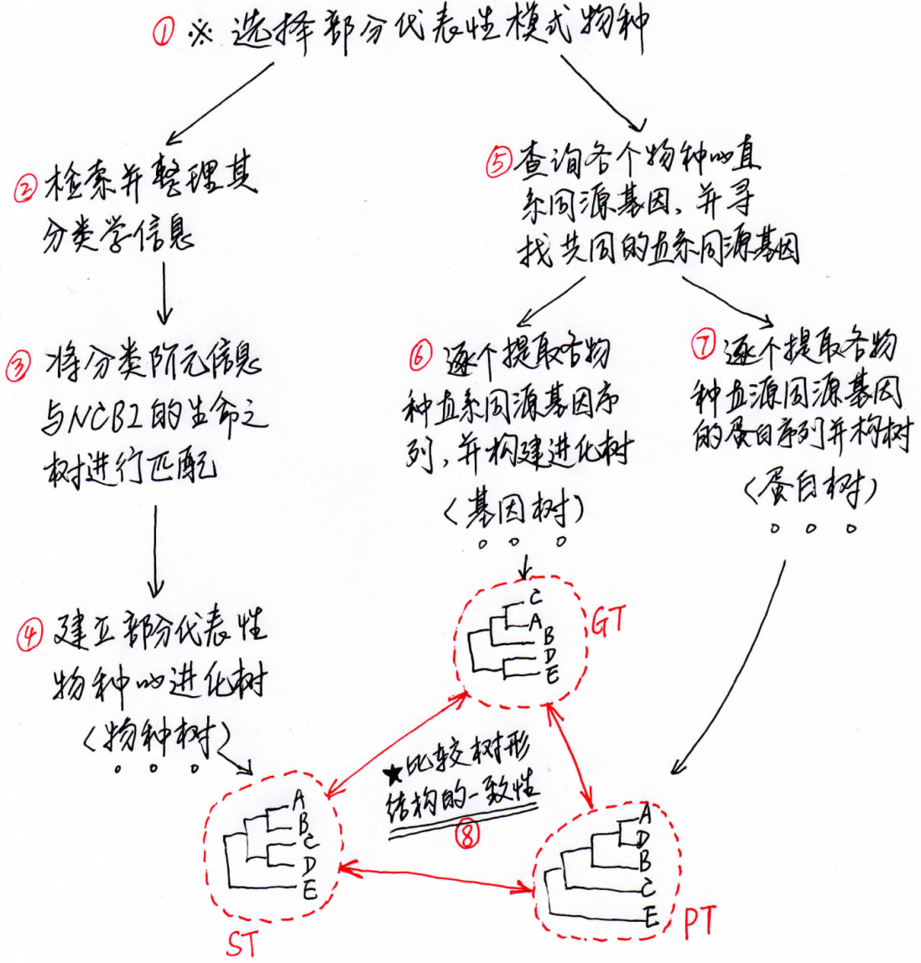
图2：本项目的研究路线与流程图
本研究的具体研究路线如图2所示，整个研究分为八个步骤：
(1) 选择代表性的模式生物，这些模式生物的分类学关系最好是已经非常清楚的；
(2) 检索并整理这些代表性模式生物的分类学信息和描述；
(3) 将分类学的信息与NCBI下Taxonomy数据库相应的生命之树进行匹配；
(4) 在上一步匹配的基础上，建立这些代表性物种的进化树（即所谓的“物种树”）；
(5) 查询各个物种的直系同源基因，并寻找这些代表性物种的共有直系同源基因；
(6) 逐个提取各种直系同源基因的DNA序列，并构建系统发育树（这里指“基因树”）；
(7) 逐个提取各种直系同源基因的蛋白质序列，并构建系统发育树（这里指“蛋白树”）；
(8)针对给定的直系同源基因，比较“基因树”、“蛋白树”和“物种树”三者之间的相似性。
最后，通盘考虑所有直系同源基因的“基因树”、“蛋白树”和“物种树”三者之间的相似性，回答本研究拟解决的生物学问题，即究竟是基因树还是蛋白树更加能够反应物种的进化历程和分类学关系。
在项目的研究实践中，我们取得了以下阶段性成果：
(1) 综合考虑多种因素，我们选择了16种代表性的模式生物，并详细查阅到了它们的信息（见下表）。
物种英文名 | 物种学名 | 分类学信息
human | Homo sapiens | Eukaryotes;Animals;Vertebrates;Mammals
house mouse | Mus musculus | Eukaryotes;Animals;Vertebrates;Mammals
rat | Rattus norvegicus | Eukaryotes;Animals;Vertebrates;Mammals
fruit fly | Drosophila melanogaster | Eukaryotes;Animals;Arthropods;Insects
thale cress | Arabidopsis thaliana | Eukaryotes;Plants;Eudicots;Mustard family
budding yeast | Saccharomyces cerevisiae | Eukaryotes;Fungi;Ascomycetes;Saccharomycetes
rhesus monkey | Macaca mulatta | Eukaryotes;Animals;Vertebrates;Mammals
nematode | Caenorhabditis elegans | Eukaryotes;Animals;Nematodes
pig | Sus scrofa | Eukaryotes;Animals;Vertebrates;Mammals
cow | Bos taurus | Eukaryotes;Animals;Vertebrates;Mammals
chicken | Gallus gallus | Eukaryotes;Animals;Vertebrates;Birds
maize | Zea mays | Eukaryotes;Plants;Monocots;Grass family
rice | Oryza sativa japonica | Eukaryotes;Plants;Monocots;Grass family
Escherichia coli | Escherichia coli | Prokaryotes;Bacteria;Gammaproteobacteria - Enterobacte
soybean | Glycine max | Eukaryotes;Plants;Eudicots;Pea family
frog | Xenopus laevis | Eukaryotes;Animals;Vertebrates;Amphibians
(2) 调查了项目的相关研究背景知识，比较深入地了解了研究背景和研究目标以及相关的研究方法。相关的内容与学习成效总结如下：
“进化（Evolution）是物种世代繁衍过程中遗传性状发生变化的生物学现象。截止目前，有关进化的学说或理论主要围绕以下问题展开：(1) 进化的驱动力来自于哪里？(2) 进化的机制是什么？(3) 物种的进化有什么意义？纵观进化生物学研究的发展历史，我们发现研究者最初主要利用解剖学以及分类学的信息来考察物种的亲缘关系和进化历程，后来逐渐使用基因和蛋白质序列来构建进化树，以推测物种之间的进化关系。显然，研究者对生物进化关系的探索呈现出着从宏观到微观的趋势。
尤其是自19世纪以来，科学家通常将研究进化的突破口深入到分子水平，即利用DNA和蛋白质这些构成生命体的生物大分子（主要是信息分子）来探索物种之间的亲缘关系以及进化历程。众所周知，DNA是遗传信息的载体，在物种繁衍生息的过程中一代又一代地传承，而进化的本质就是基因序列的改变（即基因突变）。由此可见，DNA序列在一定程度上能够反映生物物种进化的历程。”
(3) 调查了项目的相关研究背景知识利用R软件，查询基因的DNA和蛋白质序列，并用它们构建了部分进化树。下图3展示了部分“基因树”和“蛋白树”的构建结果。
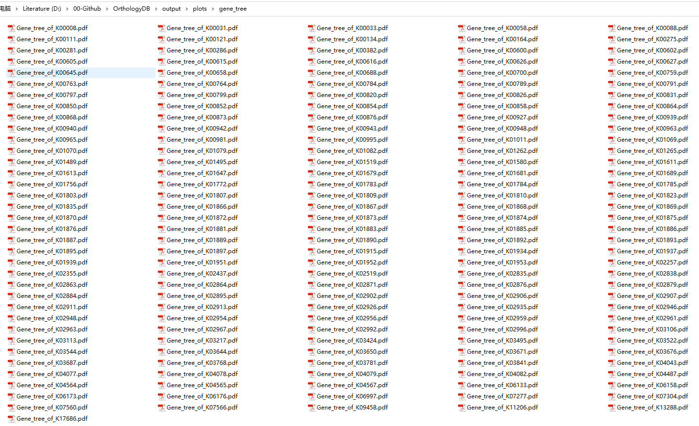
图3：项目实施过程中构建的部分基因树
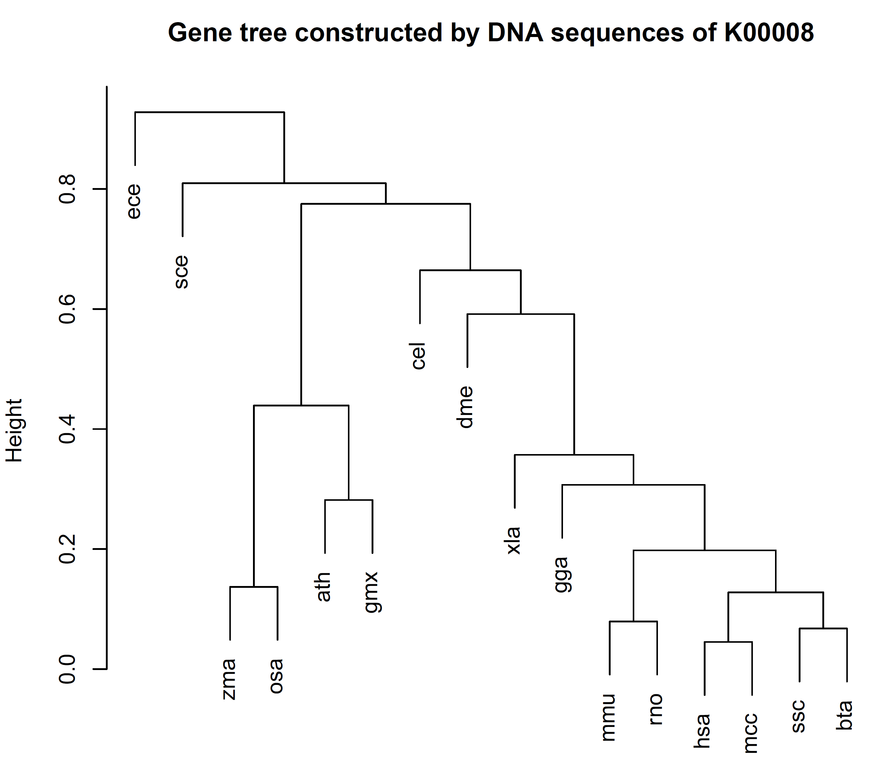
图4：项目实施过程中用基因K00008的DNA序列构建的进化树
图5：基因K00008的“蛋白树”与“物种树”的比较结果纠缠图
(4) 此外，在上述分析的基础上，我们对所有直系同源基因的“基因树”、“蛋白树”和“物种树”进行了两两比较，根据树形结果的相似性，将176个共有的直系同源基因划分为了3类（A+B+C）。这三类分别含有86、29和61个基因，这些物种共有的直系同源基因基本都是与代谢相关的基因，见图6。
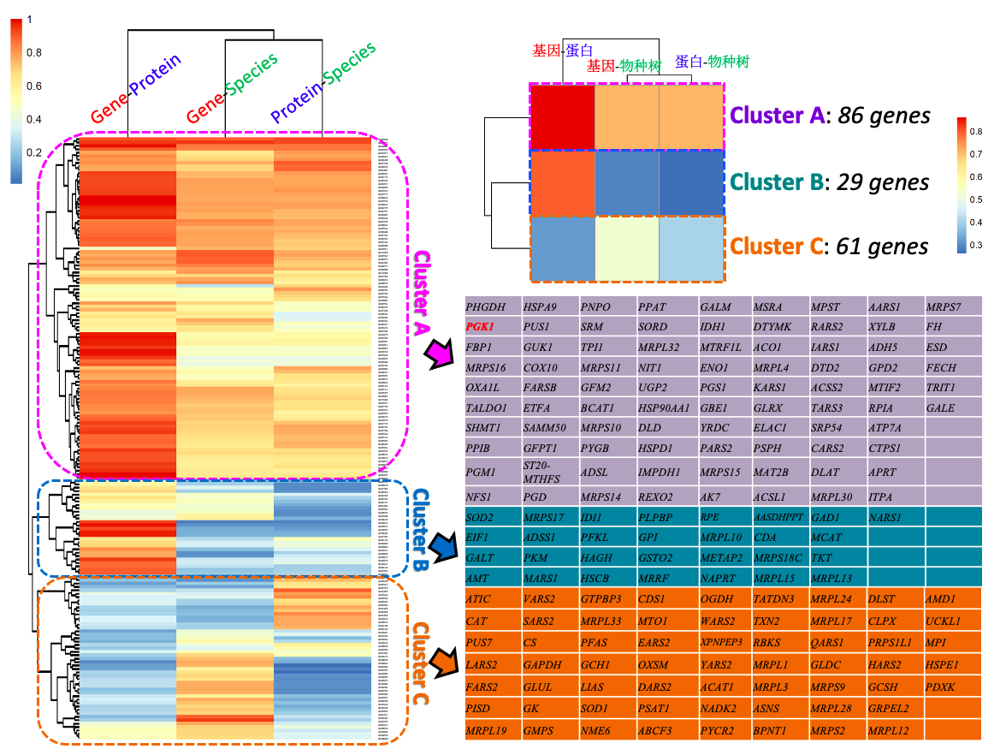
图6：本项目中176个基因的基因树、蛋白树和物种树间
相似性矩阵的聚类分析结果
三、研究课题的创新点及取得的成果（论文、专利、制作等，可附图片）
生物进化关系的探索呈现出从宏观到微观的趋势，在研究中人们倾向于采用基因树或蛋白树来间接代替物种树。然而，由DNA序列构建的进化树（即基因树）与蛋白质序列构建的进化树（即蛋白树）在反映物种进化关系时往往存在分歧！当使用单个基因推测进化关系时，何时用基因序列构建进化树，何时用蛋白质序列构建进化树，至今仍无明确答案。本项目利用生物信息学方法，在该领域进行了新颖的探索和尝试。
本项目实施过程中，取得的成果如下：完成了结题报告1份、结业报告1份、计算机代码1套、学术论文一篇。
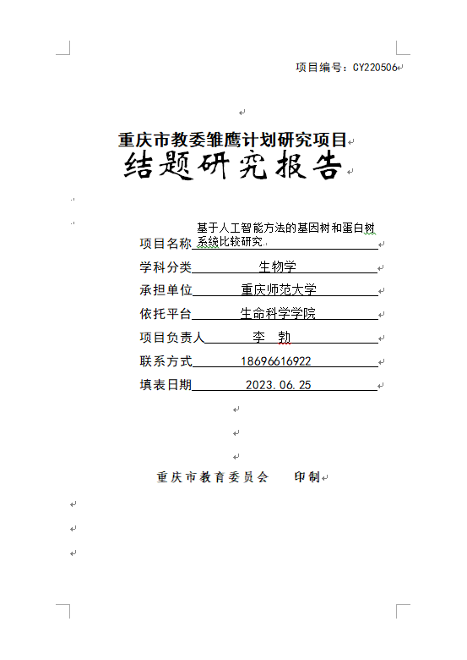
（结题报告）
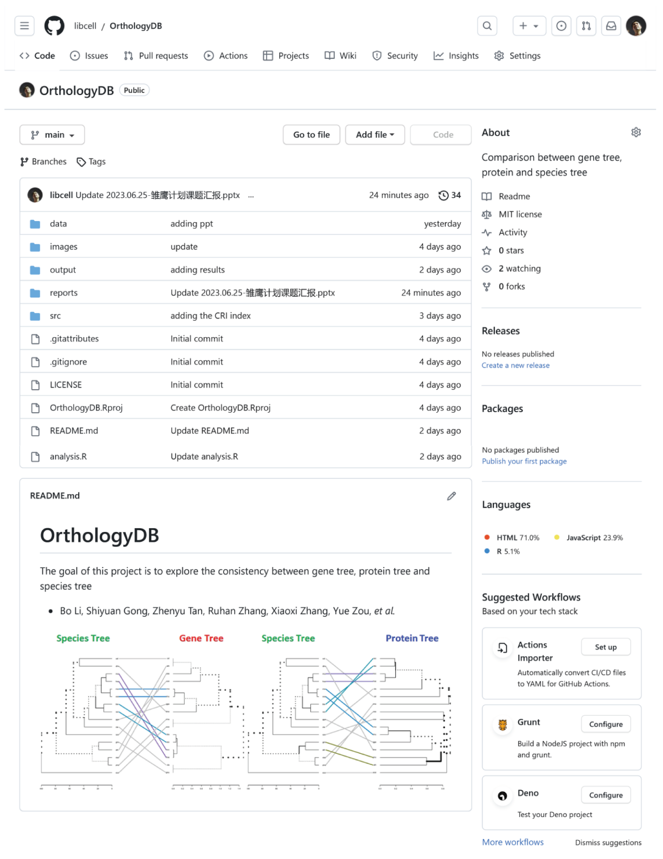
（计算机代码）
（学术论文，10.1016/j.compbiomed.2023.106939）
四、参与雏鹰计划的体会、收获及建议（600字左右）
作为一名高中生，我们在项目实施过程中完成了基因和蛋白质序列的查询和下载，并使用DNA和蛋白质序列构建了进化树。这是一个非常不容易的任务，需要对生物学和计算机科学都有深入的理解。通过这个项目，我们可以掌握一些基本的生物信息学技能，例如如何查询和处理生物序列数据，以及如何使用工具来构建进化树。
此外，我们还对基因树、蛋白树和标准物种树进行了初步比较，这也是一个非常重要的工作。基因树和蛋白树可以帮助我们了解生物进化的历史和关系，而标准物种树则是现代生物分类学的基础。
我们在老师的帮助下，编写了一套R语言代码，并撰写了结题报告。R是一门强大的统计分析语言，可以用于数据可视化和统计分析。撰写结题报告是一个非常好的方法，可以让我们更好地总结自己的工作并将其传达给其他人。
需要注意的是，我们提到的数据已经有一段时间了，可能不是最新的。随着科学技术的不断发展，我们对生物学的理解也在不断进步。因此，使用最新数据和技术来进行研究非常重要。
总之，通过这个项目，我们不仅掌握了一些基本的生物信息学技能，还学会了如何编写R语言代码和撰写结题报告。我们持续学习，不断探索更多关于生物学和计算机科学的知识，并将这些知识应用到未来的学习中。

高校指导教师（签字）：
中学指导教师（签字）：
（注：结业报告字数在3000字左右）

